Частное дошкольное образовательное учреждение
«Детский сад №25 открытого акционерного общества
«Российские железные дороги»

Настольная игра для детей дошкольного возраста
«Найди пару. Полезные продукты»

педагог-психолог
Носова Ирина Александровна

Оглавление

Введение 3
Подготовка к игре 4
Вариант игры №1 «Кто больше?» 5
Вариант игры №2 «Кто быстрее?» 5
Вариант игры №3 «Горячая картошка» 6
Вариант игры №4 «Собери их все!» 6
Вариант игры №5 «Подарок» 7
Список используемых источников 8
Приложение 9

Введение
Здоровье человека во многом зависит от внешних факторов среды, в которых растет и развивается ребенок, в том числе и от качества питания.
Именно в детском возрасте формируется пищевой стереотип, вкусовые пристрастия и привычки, которые останутся и у взрослого человека. В дошкольном возрасте формируется модель пищевого поведения. В их формировании важнейшую роль играет семья, где родители порой не уделяют достаточного внимания правильному и здоровому питанию ребенка. Кроме того немаловажное значение в формировании основ правильного питания детей отводится и образовательным организациям.
Педагоги убеждены, именно в дошкольном возрасте важно сформировать у детей правильное представление о здоровом питании, способствовать пониманию того, что здоровое питание должно являться неотъемлемой частью повседневной жизни. Без преувеличения можно сказать, что правильное питание – это залог хорошего самочувствия, работоспособности, активной деятельности, отличного настроения, важнейшее и непременное условие нашего здоровья и долголетия.
Предлагаем вашему вниманию игру «Найди пару. Полезные продукты».
Игра не только способствует развитию психических процессов – внимания, скорости реакции, общего кругозора, зрительной памяти, но и в увлекательной форме знакомит детей с полезными продуктами питания, употреблять которые необходимо каждому человеку. Формирование основ правильного питания ребенка – это, прежде всего овладение полезными навыками, которые помогут сохранить свое здоровье, выработать привычку к здоровому образу жизни.
Играя, дети могут обсудить, почему тот или иной продукт полезен для организма, какие полезные вещества в нем содержаться, что будет, если возникнет их дефицит.
Игра «Найди пару. Полезные продукты» – это более 30 символов и 31 карточка. На каждой карточке по 6 символов и только один из них совпадает с символом на другой карточке. Задача детей – найти его.

Цель игры:
В игре вам всегда нужно быть самым внимательным, чтобы раньше других найти картинку, совпадающую на двух карточках, громко его назвать, затем взять карточку себе (отдать другому игроку или сбросить – в зависимости от варианта игры). Мы предлагаем несколько вариантов игры, цели которых описаны ниже.
Задачи:
Помочь детям понять, что здоровье зависит от правильного питания.
Сформировать знания о том, какие продукты полезные, какие полезные вещества для организма они содержат, подвести к пониманию, что не все вкусное полезно;
Развивать познавательные процессы – зрительное внимание, зрительную память, быстроту реакции, познавательную активность, коммуникативные навыки.
Воспитывать у детей осознанное отношение к своему питанию.

Подготовка к игре
Если игроки не знакомы с правилами игры сначала необходимо выполнить тренировочное задание. Вытяните две любые карточки и положите их лицевой стороной вверх на стол перед всеми игроками. Найдите картинку, которая присутствует на обеих карточках. Первый, кто найдет совпадение громко его называет, и затем вытягивает две новые карточки, которые кладет на стол лицевой стороной вверх. Продолжайте до тех пор, пока каждый игрок не поймет, что между двумя карточками существует только одна совпадающая картинка.
Итог игры:
Побеждает тот, кто выиграл больше всего вариантов игры.
Спорный момент:
Выигрывает тот, кто первым назвал совпадение. Если игроки объявили о совпадении одновременно, выигрывает тот, кто первым взял карточку себе, отдал ее другому или сбросил.
Ничья:
В конце варианта игры игроки, набравшие одинаковое количество карточек, играют друг против друга. Каждый берет карточку и переворачивает ее одновременно с противником. Первый, кто обнаружит совпадающий символ и назовет его, выигрывает дуэль.

Вариант игры №1 «Кто больше?»
- Цель игры: набрать больше всех карточек.
- Правила: перетасуйте колоду, положите по одной карточке картинкой вниз перед каждым игроком, оставшиеся карточки положите в центр стола картинкой вверх. Сначала игроки переворачивают свою карточку лицевой стороной вверх. Каждый игрок старается быть самым внимательным, чтобы найти картинку на своей карточке, совпадающий с картинкой на верхней карточке в колоде. Первый, кто найдет и назовет его, берет карточку из колоды и кладет перед собой на свою карточку. Таким образом, в колоде открывается новая карточка. Игра продолжается до тех пор, пока не закончатся карточки в центре.
- Конец игры: игра заканчивается, когда все карты из колоды окажутся у игроков. Выигрывает тот, кто набрал больше всех карточек.

Вариант игры №2 «Кто быстрее?»
- Цель игры: как можно быстрее избавится от всех своих карточек.
- Правила: раздайте игрокам все карты по одной картинкой вниз, начиная с того, кто выиграл в прошлой игре. Положите последнюю карту в центр стола картинкой вверх. Сначала игроки переворачивают свои колоды лицевой стороной вверх. Игроки должны стараться быть быстрее других при сбросе карточек из своей колоды в колоду в центре. Для сброса им необходимо назвать картинку, совпадающий на верхней карточке их карточки с карточкой в центре. Игрокам нужно обладать хорошей реакцией, поскольку карточка в центре меняется сразу же, как на нее кладется карточка из колоды какого-либо игрока.
- Конец мини-игры: проигрывает тот, кто избавится от всех своих карточек последним.

Вариант игры №3 «Горячая картошка»
- Цель игры: избавиться от своей карточки быстрее других игроков.
- Правила: в каждом раунде каждому игроку в закрытую раздается карточка, которую нужно держать в руке. Оставшуюся колоду откладывают в сторону, она потребуется для последующих раундов. В начале игры игроки переворачивают свои карточки так, чтобы было хорошо видно все картинки (лучше держать карточки на ладони). Как только игрок находит символ, совпадающий на его карточке с символом на карточке другого игрока, он называет картинку и кладет свою карточку на руку этого игрока (теперь в игре участвует только верхняя карточка этого игрока). И снова все игроки ищут совпадение между своей верхней карточкой и верхними карточками других игроков.
- Конец игры: игрок, которому достанутся все карточки, проигрывает раунд и кладет их рядом с собой. Игроки проводят столько раундов, сколько хотят или пока не закончатся карточки в колоде. По результатам сыгранных раундов проигрывает тот, кто набрал больше всех карточек.

Вариант игры №4 «Собери их все!»
- Цель игры: набрать как можно больше карточек быстрее остальных игроков.
- Правила: в каждом раунде положите в центр стола карточку лицевой стороной вверх, а вокруг – столько карточек лицевой стороной вниз, сколько участников в игре. Оставшуюся колоду отложите в сторону, она понадобится для следующих раундов. Сначала все игроки одновременно переворачивают по одной карточке из расположенных вокруг центральной. Игроки должны найти картинку, совпадающую на центральной карточке и любых карточках, которые они только что перевернули. Как только игрок находит и называет совпадение, он берет перевернутую карточку и кладет рядом с собой (будьте внимательны, вы не можете взять карточку из центра).
- Конец игры: когда все перевернутые карточки разобраны, положите центральную карточку на дно оставшейся колоды и начните новый раунд. Игроки сохраняют выигранные карточки. Когда карточек в колоде больше не осталось, мини-игра завершается, и побеждает тот, кто набрал больше всех карточек.

Вариант игры №5 «Подарок»
- Цель игры: набрать как можно меньше карточек из колоды.
- Правила: перемешайте карточки, положите по одной лицевой стороной вниз перед каждым игроком. Оставшуюся колоду положите лицевой стороной вверх в центр стола. Сначала игроки переворачивают свои карточки лицевой стороной вверх. Каждый игрок должен найти картинку, общую для карточки любого другого игрока и карточки в колоде. Первый, кто обнаружит и назовет совпадение, берет центральную карточку и кладет ее сверху того игрока, с карточкой которого он нашел совпадение. Таким образом, в центре открывается новая карточка. Игра продолжается до тех пор, пока колода не закончится.
- Конец игры: игра завершается, как только все карточки из колоды разобраны. Побеждает тот, кто наберет меньше всех карточек.

Список используемых источников

Математическая модель игры Доббль. https://habr.com/ru/post/437140/.
- Опыт работы «Использование игры «Доббль» математического содержания с детьми среднего возраста». https://infourok.ru/opyat-raboti-ispolzovanie-igri-dobbl-matematicheskogo-soderzhaniya-s-detmi-srednego-vozrasta-3852722.html.

Формирование у детей дошкольного возраста основ культуры питания. https://borovoe-sad.schools.by/pages/formirovanie-u-detej-doshkolnogo-vozrasta-osnov-kultury-pitanija.

Приложение
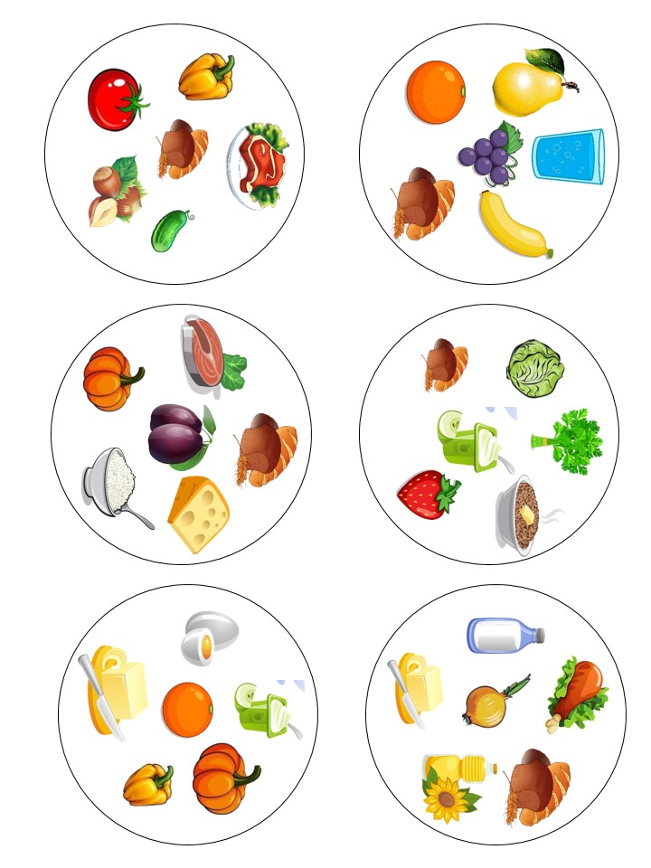Карточки для игры «Найди пару. Полезные продукты»
